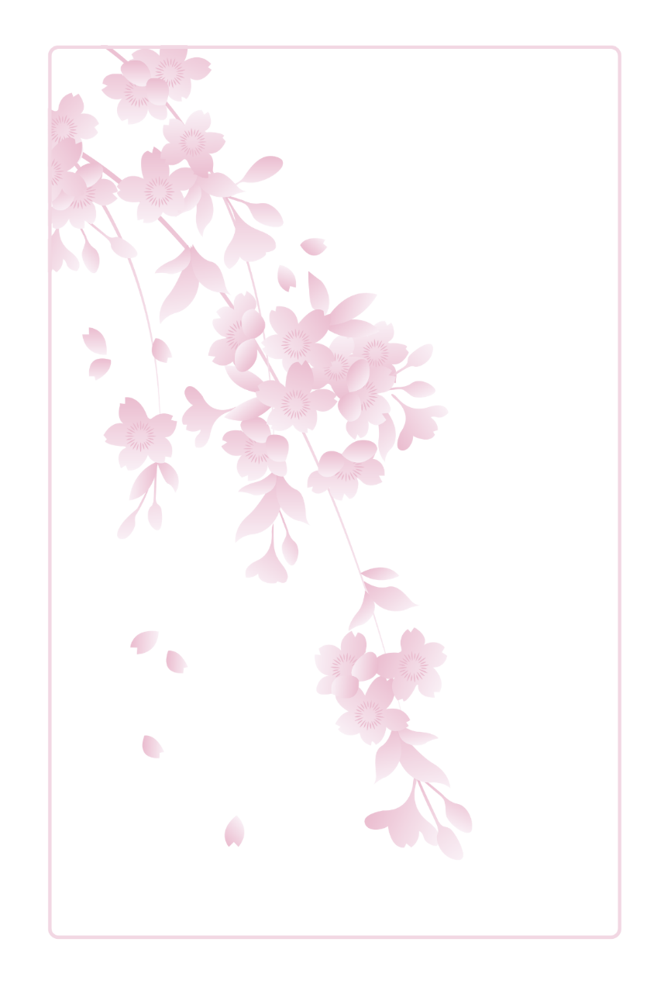

本年中に賜りましたご厚情に深く感謝申し上げますとともに

明年も変わらぬご厚誼を賜りますよう謹んでお願い申し上げます

皆様には健やかな新年を迎えられますようお祈り申し上げます

亡（父・母など）の喪中につき年末年始の

ご挨拶ご遠慮申し上げます

令和五年十二月

〒123-4567東京都東京市東京町東京八九-〇一二

山 田 太 郎

電話 三四五（六七）八九〇一